**ΔΡΑΣΕΙΣ ΕΘΕΛΟΝΤΚΗΣ ΠΡΟΣΦΟΡΑΣ**

1- Οι μαθητές μας στο πλαίσιο του Εργαστηρίου Δεξιοτήτων «Ενδιαφέρομαι και Ενεργώ» , θέλησαν με το δικό τους τρόπο να δείξουν την αλληλεγγύη , την ενσυναίσθηση και κυρίως την αγάπη και την έμπρακτη προσφορά τους σε παιδιά με Ειδικές Ανάγκες. Έφτιαξαν Χριστουγεννιάτικα Κηροπήγια , για να τα χαρίσουν στον Σύλλογο Γονέων και Φίλων Ατόμων με Αυτισμό, «ΣΥΝ – εξέλιξη».

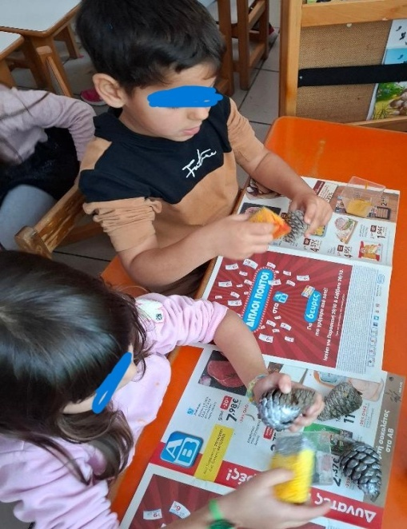 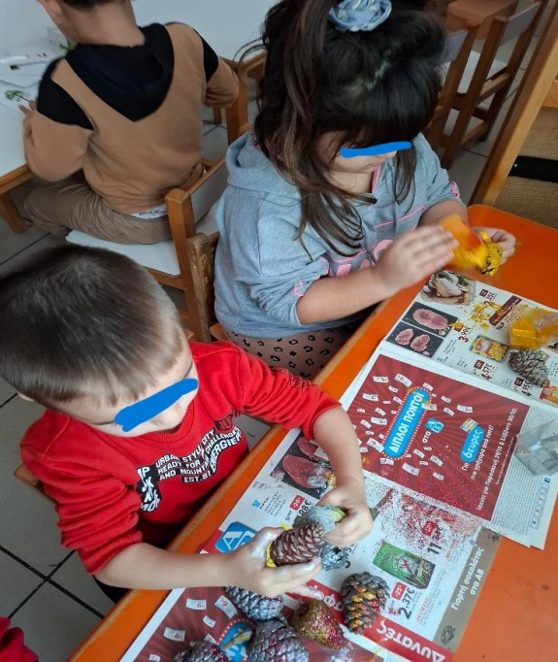

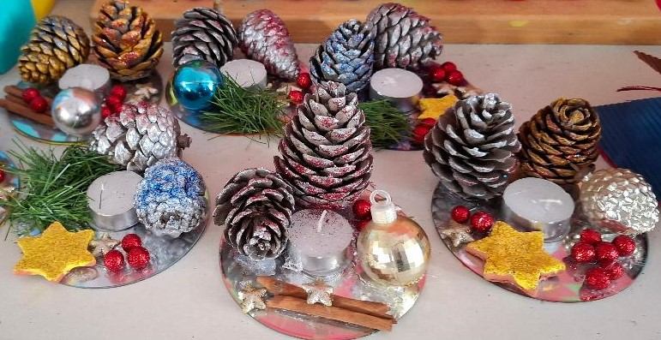

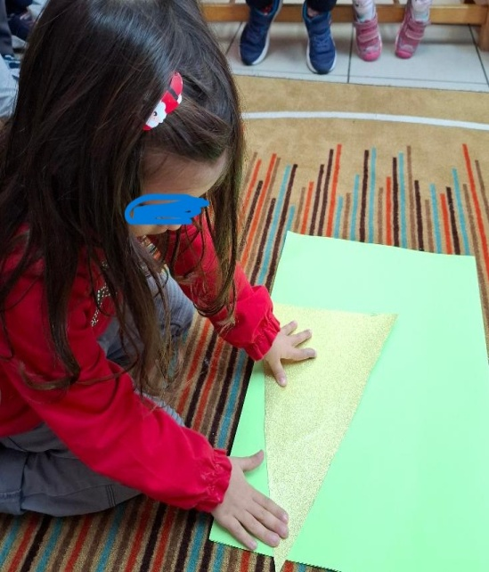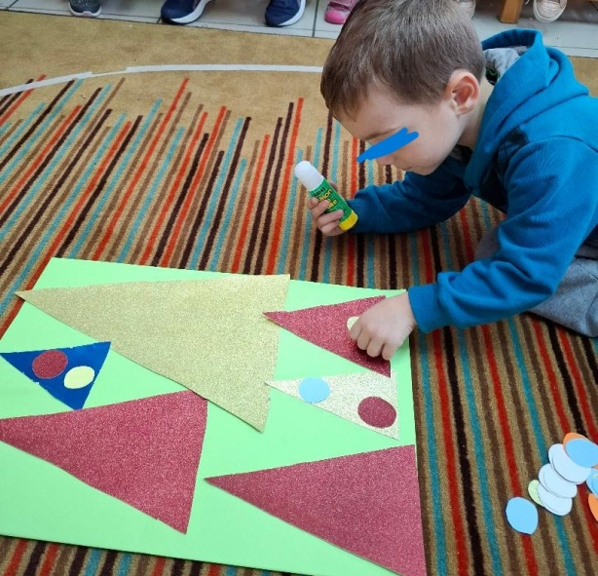

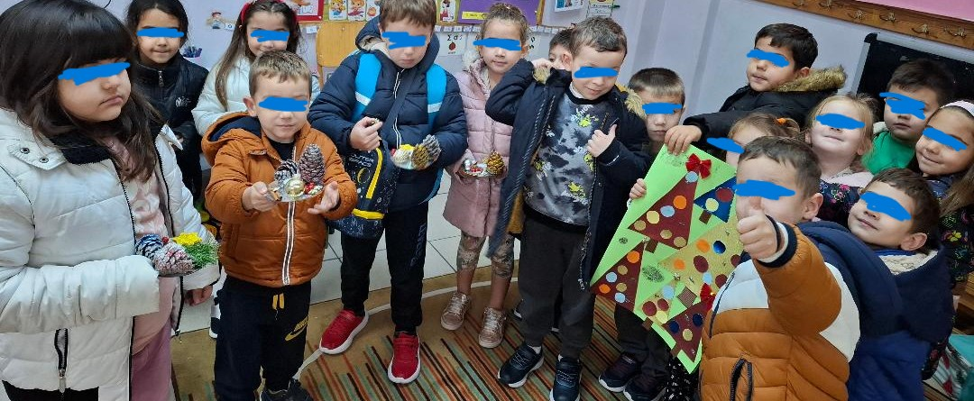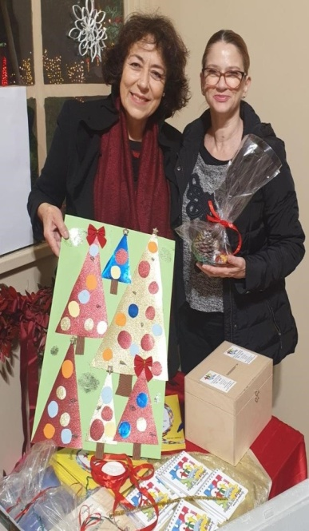

2- Το Αστέρι της Ευχής και φέτος έκανε χαρούμενο ένα άρρωστο παιδί, αφού με την εθελοντική μας προσφορά πραγματοποιήθηκε μια ευχή του, Με τα αστεράκια που αγοράστηκαν από τις οικογένειες των μαθητών μας, φτιάξαμε επίσης στην τάξη το δικό μας ευχόδεντρο για τη νέα χρονιά .

